请你阅读“综述_A multi-agent system for FJSP with setup and transportation times.pdf”和“综述_A Review of Flexible Job Shop Scheduling Problems Considering Transportation Vehicles.pdf”这两篇文档。我接下来会问一些问题。

考虑到我们的话题“工业互联网环境下基于异构资源（AGV和Robot Arm是异构，AGV相同能力，Robot Arm相同能力）的柔性作业车间协同调度”，对于以下这些问题（RA表示Robot Arm，机械臂），应该如何描述，从而方便建模？ 运输的物料是否分类？ 不同类型物料对AGV的运输顺序和RA的处理顺序是否有要求？ 是否有加工工序的要求？不同物料（工件）的加工工序是否相同？ AGV与运输的物料是否有特定关系？比如某AGV只能运输某一类物料？ 不同AGV的运输能力是否有差异？ RA与处理的物料是否有特定关系？比如某些物料只能在特定的RA上处理？或者某RA只能处理某一类物料？ RA收到物料后的完成时间是否固定？ 不同RA的处理能力是否有差异？ AGV一定从起点开始运输材料？是否存在将RA1产生的半成品运输到RA2？ 运输任务结束后一定会返回起点还是原地待命？（调度决策是否考虑返回到起点的时间开销？） 需要调度的一组作业是事先确定（静态）的，还是动态到达的？ AGV的路径规划如何确定？AGV执行过程中如何避障？ 确定避障策略时是否考虑调度任务安排？ 避障后是否会影响已经制定调度策略的调度结果？ AGV之间是否会存在任务、路径冲突/竞争？如何解决？

问题建模假设的逐条描述建议
以下每条均给出：推荐假设描述 → 建模意义 → 文献依据

一、运输的物料是否分类？
推荐描述：
系统中存在 (n) 个工件（Job），每个工件代表一个独立的加工任务。工件不按类型区分，每个工件均由一组有序工序构成，工序之间的加工需求可以不同。
建模意义： 不分类可以直接套用标准 FJSP_PT 框架，将工件统一建模为 (J = {J_1, J_2, \ldots, J_n})，避免引入工件类型变量，降低模型复杂度。若后续需要扩展，可以通过工序的"可选 RA 集合"来隐式区分物料特性。
文献依据： Xin et al. (2024) 综述中明确指出 FJSP_PT 的标准描述为"存在 (n) 个工件，每个工件有多道工序"，不对工件类型做区分。
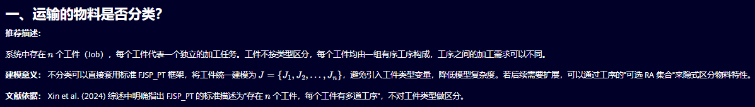
二、不同物料对 AGV 运输顺序和 RA 处理顺序是否有要求？
推荐描述：
每个工件的工序之间存在严格的前序约束（Precedence Constraint）：工序 (O_{i,j}) 必须在工序 (O_{i,j-1}) 完成并完成运输后才能开始加工。AGV 的运输任务同样受此约束驱动——只有当前工序完成后，才能触发下一段运输任务。不同工件之间的工序无前序约束，可并行调度。
建模意义： 这是 FJSP_PT 最核心的约束之一（Processing Sequence Constraint），直接对应整数规划模型中的时序不等式约束。Pal et al. (2022) 的数学模型中，约束式 (4) 即为工件前序约束。
三、是否有加工工序的要求？不同工件的加工工序是否相同？
推荐描述：
每个工件 (J_i) 包含 (n_i) 道工序，工序数量和顺序因工件而异（即允许不同工件有不同的工艺路线）。每道工序 (O_{i,j}) 有一个可选 Robot Arm 集合 (\mathcal{M}_{i,j} \subseteq \mathcal{M})，在该集合中任选一台 RA 执行，体现工序柔性（Operation Flexibility）。
建模意义： 这正是 FJSP 区别于 JSP 的核心——工序到机器的分配是决策变量而非固定参数。允许不同工件有不同工序数，更贴近实际，且不增加模型结构复杂度。
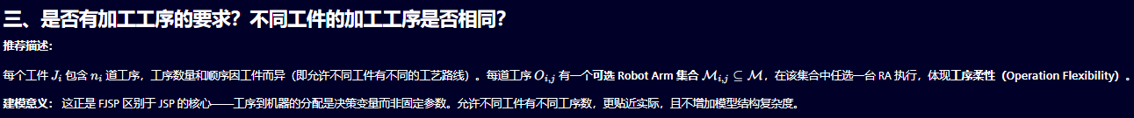
四、AGV 与运输的物料是否有特定关系？
推荐描述：
任意 AGV 均可运输任意工件（Vehicle Flexibility）：每辆 AGV 对所有工件的所有运输任务均有能力执行，不存在 AGV 与工件的绑定关系。运输任务的分配是调度决策的一部分。
建模意义： 这是 FJSP_PT 综述（Xin et al., 2024）中明确定义的"Vehicle Flexibility"，即"Each vehicle can transport all jobs for all operations"。这一假设使得 AGV 分配成为独立的决策子问题（Transportation Task Assignment），可与工序分配解耦建模。
五、不同 AGV 的运输能力是否有差异？
推荐描述：
系统中共有 (v) 辆同构 AGV（Homogeneous AGVs）：所有 AGV 的运载能力、行驶速度相同，每辆 AGV 每次只能运输一个工件（单载），且运输过程不可中断（Non-preemptive）。
建模意义： 同构 AGV 是 FJSP_PT 文献中最主流的假设（Bilge & Ulusoy 1995 起即采用），可以用统一的运输时间矩阵 (T_{kl})（从位置 (k) 到位置 (l) 的行驶时间）描述所有 AGV 的运动，无需为每辆 AGV 单独建参数。这也与你题目中"AGV 相同能力"的设定完全吻合。
六、RA 与处理的物料是否有特定关系？
推荐描述：
每道工序 (O_{i,j}) 有一个可选 Robot Arm 集合 (\mathcal{M}_{i,j})，该集合可以是全集 (\mathcal{M}) 的真子集，即某些工序只能在特定 RA 上执行（部分柔性，Partial Flexibility）。每台 RA 同一时刻只能处理一道工序，且处理过程不可中断。
建模意义： 部分柔性（Partial FJSP）比完全柔性更贴近实际，且是 FJSP 文献中最常见的设定。(\mathcal{M}_{i,j}) 的大小直接决定了工序分配的自由度，可以通过参数化控制模型难度。
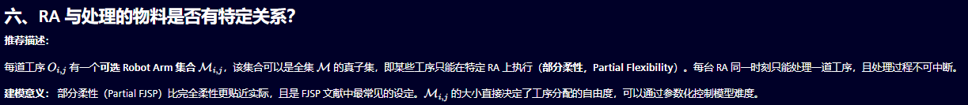
七、RA 收到物料后的完成时间是否固定？
推荐描述：
工序 (O_{i,j}) 在 Robot Arm (m_k) 上的加工时间为 (p_{i,j,k})，是一个确定性常数（Deterministic Processing Time），与工件和机器均相关，但与调度顺序无关（即不考虑序列相关准备时间，或将准备时间单独建模为 (s_{i,j,k})）。
建模意义： 确定性加工时间是 FJSP_PT 的标准假设，可直接写入整数规划约束。若需要考虑准备时间（Setup Time），可参考 Pal et al. (2022) 的建模方式，将其作为独立参数 (ST_{j,k}) 加入完成时间计算公式。
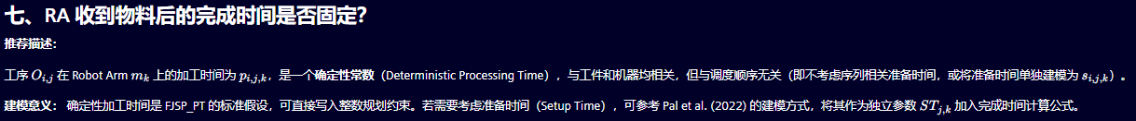
八、不同 RA 的处理能力是否有差异？
推荐描述：
系统中共有 (m) 台同构 Robot Arm（Homogeneous Robot Arms）：所有 RA 的物理能力相同，但对不同工序的加工时间可以不同（即 (p_{i,j,k}) 依赖于工件-工序-机器三元组，而非机器本身的能力差异）。每台 RA 同一时刻只能处理一道工序。
建模意义： 这与你题目中"Robot Arm 相同能力"的设定一致。加工时间的差异通过参数 (p_{i,j,k}) 体现，而非机器能力参数，保持模型的简洁性。
九、AGV 一定从起点开始？是否存在 RA1 → RA2 的半成品运输？
推荐描述：
系统设有一个**装卸区（Loading/Unloading Area，LU 区）**作为工件的起点和终点。工件的第一道工序由 AGV 从 LU 区运输到指定 RA；相邻两道工序若分配到不同 RA，则需要 AGV 将半成品从前一台 RA 运输到下一台 RA（即存在 RA-to-RA 运输）；最后一道工序完成后，AGV 将成品运回 LU 区。
建模意义： 这是 FJSP_PT 综述中明确描述的标准流程——"transportation stages and processing stages occur alternately"。RA-to-RA 运输使得运输时间矩阵需要包含所有 RA 之间以及 RA 与 LU 区之间的距离，是建模的关键参数之一。
十、运输任务结束后是否返回起点？
推荐描述：
AGV 完成一次运输任务后，原地待命（Idle-in-Place），等待下一次调度指令，不强制返回 LU 区。调度模型需要考虑 AGV 从当前位置出发前往下一个取货点的空载行驶时间（Empty Travel Time）。
建模意义： 这是 FJSP_PT 文献中更贴近实际的假设。Xin et al. (2024) 综述中的约束 (A20)(A21) 明确处理了"AGV 在完成前一个运输任务后，需要从前一个送货位置前往下一个取货位置"的情形。强制返回起点会人为增加空载时间，降低系统效率，且不符合工业实际。
十一、作业集合是静态还是动态到达？
推荐描述：
本研究考虑**静态调度（Static Scheduling）**场景：所有工件在调度开始前已知，调度系统在 (t=0) 时刻获取全部工件信息并生成完整调度方案。
(扩展方向)：若需考虑动态场景，可描述为"工件按泊松过程动态到达，触发滚动时域重调度（Rolling Horizon Rescheduling）"。
建模意义： 静态假设是建立基准模型（Baseline Model）的标准起点，便于与文献中的 benchmark 实例对比。Xin et al. (2024) 综述中也将动态调度列为未来挑战之一，说明静态建模仍是主流。
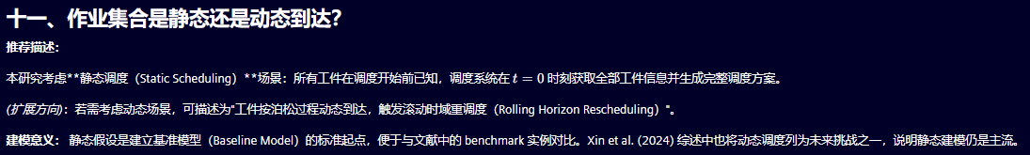
十二、AGV 的路径规划如何确定？如何避障？
推荐描述：
本研究将调度层（Scheduling Layer）与路径规划层（Path Planning Layer）解耦。在调度层，假设 AGV 在任意两点之间的行驶时间为已知确定常数 (t_{kl})（基于曼哈顿距离或预设路网最短路径计算），不显式建模路径。路径规划与避障由底层控制系统负责，调度层不感知具体路径细节。
建模意义： 这是 FJSP_PT 文献中最主流的处理方式——Xin et al. (2024) 综述明确指出，大多数研究不将路径规划纳入调度模型，而是将运输时间作为外生参数。这样可以将调度问题保持在可处理的复杂度范围内。
十三、确定避障策略时是否考虑调度任务安排？
推荐描述：
调度层与避障层单向耦合：调度层的任务分配结果（时间窗口、路径优先级）作为输入传递给底层避障控制器，但避障控制器的实时决策结果不反馈到调度层（即调度方案不因局部避障而重新规划）。
建模意义： 完全解耦可以保证调度模型的可解性；单向耦合是工程实现中的常见折中方案。若需要双向耦合，则需引入动态重调度机制，显著增加模型复杂度。
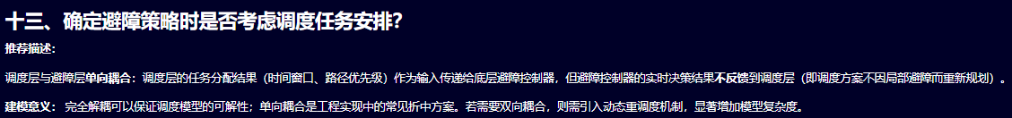
十四、避障后是否会影响已制定的调度结果？
推荐描述：
假设底层避障系统能够在调度允许的时间窗口内完成避障动作，避障引起的延迟可忽略不计（即运输时间 (t_{kl}) 已包含合理的避障余量）。若避障导致的延迟超过阈值，则触发**局部重调度（Local Rescheduling）**机制。
建模意义： 这一假设将避障问题的影响限制在可控范围内，使得调度模型的最优性结论仍然成立。"触发重调度"的扩展可以作为论文的创新点之一。
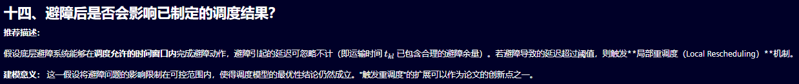
十五、AGV 之间是否存在任务/路径冲突？如何解决？
推荐描述：
本研究在调度层不显式建模 AGV 间的路径冲突（即假设路网足够宽裕，AGV 不会发生物理碰撞）。任务冲突（即两辆 AGV 被分配到同一时间段的同一运输任务）通过调度约束消除——每个运输任务只能分配给一辆 AGV（设备利用约束）。
(若需显式建模)：可引入基于时间窗口的冲突消解（Time-Window Based Conflict Resolution）或基于优先级的抢占规则（Priority-Based Preemption）。
建模意义： Xin et al. (2024) 综述将"大规模场景下的 AGV 拥堵问题"列为未来挑战，说明当前主流研究尚未在调度层完整解决此问题。在调度层忽略路径冲突、在底层由控制系统处理，是学术上可接受的合理简化。
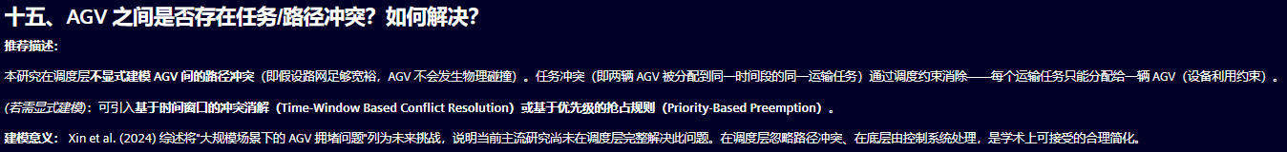

如果按上述的设定，一个典型的任务应该怎么表示（包含哪些因素作为参数）？

很好，文献中的符号体系已经完整检索到了。下面我结合你的具体场景（AGV + Robot Arm 异构资源），给出一个完整、自洽、可直接用于建模的任务参数表示体系。

典型任务的完整参数表示
一、系统要素定义（集合与索引）
首先明确系统中所有实体：
符号 | 含义 | 备注
(\mathcal{J} = {J_1, J_2, \ldots, J_n}) | 工件集合，共 (n) 个工件 | 静态，(t=0) 时全部已知
(\mathcal{M} = {RA_1, RA_2, \ldots, RA_m}) | Robot Arm 集合，共 (m) 台 | 加工资源（异构资源之一）
(\mathcal{V} = {AGV_1, AGV_2, \ldots, AGV_v}) | AGV 集合，共 (v) 辆 | 运输资源（异构资源之二）
(\mathcal{L} = {LU, RA_1, \ldots, RA_m}) | 位置集合 | LU 为装卸区，RA 位置固定
(O_{i,j}) | 工件 (J_i) 的第 (j) 道工序 | (j = 1, 2, \ldots, n_i)

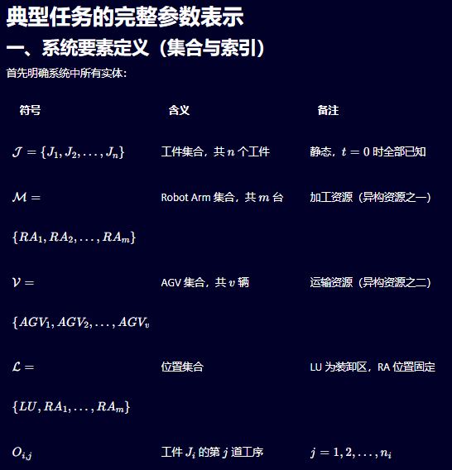
二、工件参数（Job Parameters）
每个工件 (J_i) 由以下参数完整描述：
2.1 工序结构
$$J_i = \bigl(O_{i,1} \to O_{i,2} \to \cdots \to O_{i,n_i}\bigr)$$
其中 (n_i) 为工件 (J_i) 的工序总数，箭头表示严格前序约束。
2.2 工序的可选 RA 集合（Operation Flexibility）
每道工序 (O_{i,j}) 有一个可选 Robot Arm 子集：
$$\mathcal{M}{i,j} \subseteq \mathcal{M}, \quad \mathcal{M}{i,j} \neq \emptyset$$
表示工序 (O_{i,j}) 只能在 (\mathcal{M}_{i,j}) 中的某一台 RA 上执行。
2.3 加工时间矩阵（Processing Time）
工序 (O_{i,j}) 在 Robot Arm (RA_k) 上的加工时间：
$$p_{i,j,k} \in \mathbb{R}^+, \quad \forall, RA_k \in \mathcal{M}_{i,j}$$
若 (RA_k \notin \mathcal{M}{i,j})，则 (p{i,j,k} = +\infty)（不可分配）。
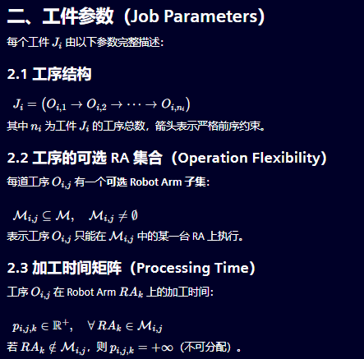

三、运输参数（Transportation Parameters）
3.1 位置间行驶时间矩阵
系统中所有位置（LU 区 + 各 RA 位置）两两之间的 AGV 行驶时间：
$$\tau_{kl} \in \mathbb{R}^{\geq 0}, \quad \forall, k, l \in \mathcal{L}$$
其中：
- (\tau_{kl}) 为 AGV 从位置 (k) 空载/载货行驶到位置 (l) 的时间（本模型假设两者相同）
- (\tau_{kk} = 0)（原地不需时间）
- 一般不要求 (\tau_{kl} = \tau_{lk})（可以是非对称矩阵，适应单向路网）
3.2 运输任务的触发规则
工件 (J_i) 的第 (j) 道运输任务 (TR_{i,j}) 定义为：
$$TR_{i,j}: \text{将工件 } J_i \text{ 从位置 } \text{loc}{i,j-1} \text{ 运输到 } RA_k \text{（执行 } O{i,j} \text{ 的机器）}$$
其中：
- (\text{loc}_{i,0} = LU)（第一道工序从装卸区出发）
- (\text{loc}_{i,j-1} = RA_k)（第 (j-1) 道工序完成后所在的 RA 位置）
- 最后一道工序 (O_{i,n_i}) 完成后，需要运输回 LU 区（可选，视是否计入目标函数）
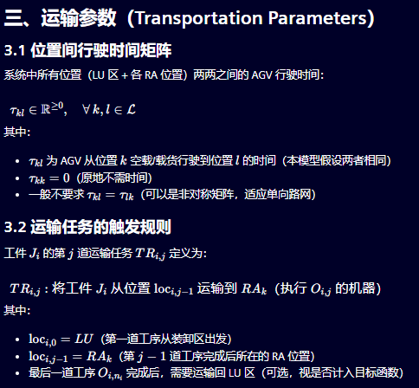

四、一个完整的具体示例
设系统有：
- 3 个工件：(J_1, J_2, J_3)
- 3 台 Robot Arm：(RA_1, RA_2, RA_3)
- 2 辆 AGV：(AGV_1, AGV_2)
- 1 个装卸区：(LU)
4.1 工件工序定义
工件 (J_1)（3 道工序）：
工序 | 可选 RA | 加工时间
(O_{1,1}) | ({RA_1, RA_2}) | (p_{1,1,1}=4,\ p_{1,1,2}=6)
(O_{1,2}) | ({RA_2, RA_3}) | (p_{1,2,2}=3,\ p_{1,2,3}=5)
(O_{1,3}) | ({RA_1, RA_3}) | (p_{1,3,1}=2,\ p_{1,3,3}=4)
工件 (J_2)（2 道工序）：
工序 | 可选 RA | 加工时间
(O_{2,1}) | ({RA_1}) | (p_{2,1,1}=5)
(O_{2,2}) | ({RA_2, RA_3}) | (p_{2,2,2}=3,\ p_{2,2,3}=4)
工件 (J_3)（2 道工序）：
工序 | 可选 RA | 加工时间
(O_{3,1}) | ({RA_2, RA_3}) | (p_{3,1,2}=6,\ p_{3,1,3}=4)
(O_{3,2}) | ({RA_1, RA_2}) | (p_{3,2,1}=3,\ p_{3,2,2}=5)
4.2 位置行驶时间矩阵 (\tau_{kl})
$$ \tau = \begin{pmatrix} & LU & RA_1 & RA_2 & RA_3 \ LU & 0 & 2 & 3 & 4 \ RA_1 & 2 & 0 & 2 & 3 \ RA_2 & 3 & 2 & 0 & 2 \ RA_3 & 4 & 3 & 2 & 0 \end{pmatrix} $$
4.3 AGV 初始状态
AGV | 初始位置 | 初始可用时间
(AGV_1) | (LU) | (t=0)
(AGV_2) | (LU) | (t=0)
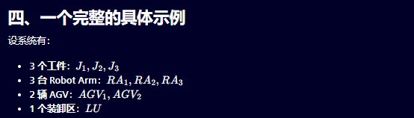
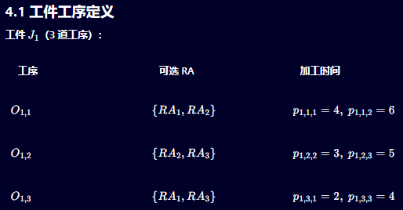
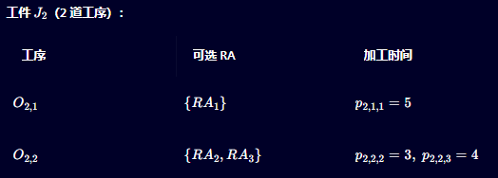
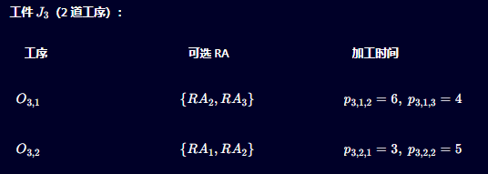
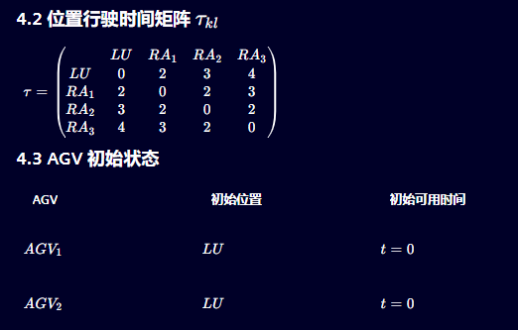

五、决策变量（Decision Variables）
基于上述参数，调度问题需要确定以下三类决策变量：
5.1 工序分配变量（RA 分配）
$$x_{i,j,k} \in {0,1}, \quad \forall, i,j,k$$
$$x_{i,j,k} = 1 \iff \text{工序 } O_{i,j} \text{ 分配给 } RA_k$$
约束：(\displaystyle\sum_{k \in \mathcal{M}{i,j}} x{i,j,k} = 1)（每道工序恰好分配给一台 RA）
5.2 运输任务分配变量（AGV 分配）
$$y_{i,j,a} \in {0,1}, \quad \forall, i,j,a$$
$$y_{i,j,a} = 1 \iff \text{工件 } J_i \text{ 的第 } j \text{ 段运输任务由 } AGV_a \text{ 执行}$$
约束：(\displaystyle\sum_{a \in \mathcal{V}} y_{i,j,a} = 1)（每段运输任务恰好分配给一辆 AGV）
5.3 时间变量（Timing Variables）
变量 | 含义
(S_{i,j}) | 工序 (O_{i,j}) 的开始加工时间
(C_{i,j}) | 工序 (O_{i,j}) 的完成时间，(C_{i,j} = S_{i,j} + \sum_k x_{i,j,k} \cdot p_{i,j,k})
(ST_{i,j}) | 工件 (J_i) 第 (j) 段运输任务的开始运输时间
(CT_{i,j}) | 工件 (J_i) 第 (j) 段运输任务的完成运输时间
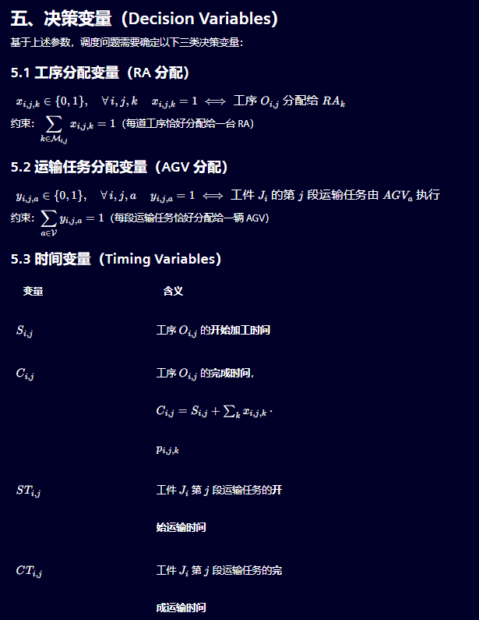

六、关键约束的时间逻辑（一图胜千言）
工件 (J_i) 的完整时间线如下：
LU ──[TR_{i,1}]──► RA_k1 ──[O_{i,1}]──► RA_k1 ──[TR_{i,2}]──► RA_k2 ──[O_{i,2}]──► ... ──[TR_{i,n}]──► LU
AGV运输 RA加工 AGV运输 RA加工
τ(LU→RA_k1) p_{i,1,k1} τ(RA_k1→RA_k2) p_{i,2,k2}
关键时序约束：
$$ST_{i,j} \geq C_{i,j-1} \quad \text{（运输必须在上一道工序完成后才能开始）}$$
$$CT_{i,j} = ST_{i,j} + \sum_{k,l} x_{i,j-1,k} \cdot x_{i,j,l} \cdot \tau_{kl} \quad \text{（运输完成时间）}$$
$$S_{i,j} \geq CT_{i,j} \quad \text{（加工必须在运输完成后才能开始）}$$
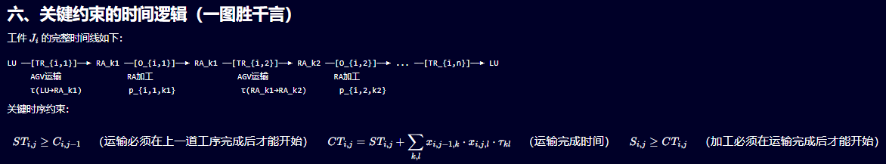

七、优化目标
最小化最大完工时间（Makespan）：
$$\min; C_{\max} = \min; \max_{i \in \mathcal{J}} C_{i,n_i}$$
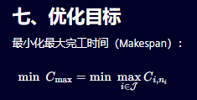

八、完整参数清单汇总
类别 | 参数 | 含义
规模参数 | (n, m, v) | 工件数、RA 数、AGV 数
工件结构 | (n_i) | 工件 (J_i) 的工序数
柔性参数 | (\mathcal{M}_{i,j}) | 工序 (O_{i,j}) 的可选 RA 集合
加工时间 | (p_{i,j,k}) | 工序 (O_{i,j}) 在 (RA_k) 上的加工时间
运输时间 | (\tau_{kl}) | 从位置 (k) 到位置 (l) 的行驶时间
AGV 初态 | (\text{loc}_a(0),\ r_a(0)) | AGV (a) 的初始位置和可用时间
RA 初态 | (r_k(0)) | (RA_k) 的初始可用时间（通常为 0）
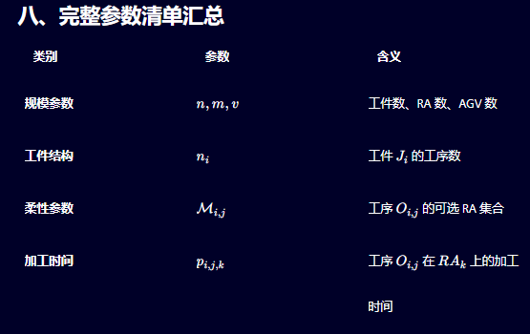

这套参数体系完整覆盖了你的场景设定，既与 FJSP_PT 标准文献（Xin et al., 2024；Pal et al., 2022）保持一致，又针对 AGV + Robot Arm 异构资源做了适配。需要我进一步帮你写出完整的整数规划模型（目标函数 + 所有约束）吗？😊

二、真正的创新空间在哪里
我刚检索了近两年文献,情况是:"FJSP + 无冲突路径规划(conflict-free routing)集成"已有论文(如 2023 年 Sensors 的时间窗 Dijkstra + GA 两阶段方法、2025 年 MDPI 的三链编码 IGA、2026 年一篇深度强化学习的联合调度),所以"首次把路径规划纳入 FJSP"这种表述也不成立。但这条线的文献还很薄,而且存在几个可辩护的缺口:
- 组合缺口:现有集成路径规划的工作里,机器基本是普通 FJSP 设定;"全柔性 + 时间异构 RA(不相关并行机结构)+ 有限 AGV + 无冲突路径规划"这个组合目前没有人做。综述(Xin 2025)明确声明不覆盖路径规划,并把"大规模场景下的车辆拥堵"列为未来挑战——这是你可以直接引用的 gap 陈述。
- 耦合深度缺口:现有工作几乎都是两阶段松耦合——先排产、再按排产结果做时间窗路由,路由结果不反馈修改排产。真正的"集成"应该是:路径冲突/拥堵导致的运输时间变化会反向影响工序—RA 指派和排序决策(比如因为通往 RA1 的路段拥堵,改派到路网上更通畅的 RA3,哪怕加工时间稍长)。这种闭环/同步优化是方法层面最有辩护力的创新点,而你的"RA 时间异构"设定恰好让这个权衡有意义——机器可替代、时间有差异,路网状态才会真正改变指派决策。
- 架构缺口:综述把"集中式到分布式"列为趋势;把集成问题放到工业互联网的分布式/实时框架下(边缘侧实时位置数据驱动重路由与局部重调度),现有集成工作基本没碰。

三、建议的创新性表述
建议不要说"考虑了 AGV 不等待/接力运输",而按三个层次写:
问题/模型层:"现有 FJSP_PT 研究普遍将任意两位置间的运输时间视为已知常数,忽略了多 AGV 共享路网时的路径冲突与拥堵;少量集成路径规划的研究又局限于同质机器设定。本文研究异构加工资源(全柔性、时间异构的 RA)与有限同质 AGV 车队下的调度—路径集成问题,其中运输时间不再是常数,而是路由决策与路网占用状态的函数。"
方法层:"提出调度层与路由层双向耦合的求解框架:上层优化工序—RA 指派、工序排序与运输任务分配,下层基于时间窗的无冲突路由计算实际运输时间并反馈至上层,实现两层决策的闭环协同优化(而非现有工作的先排产、后路由的单向两阶段模式)。"
验证层:"通过实验证明耦合的必要性——在路网拥堵程度和 RA 时间异构度不同的场景下,量化集成方法相对解耦/两阶段方法的改进幅度。"这一条很关键:审稿人对这类论文最常见的质疑就是"集成带来的收益是否值得复杂度",你需要用"拥堵程度 × 异构度"的双因子实验正面回答。
要防守的风险:(a) 集成模型复杂度极高,算例规模上不去,建议明确"小规模 MILP 验证 + 中大规模元启发式/DRL"的路线;(b) 必须和 2023–2025 年那几篇集成路径规划的论文正面对比,说清你比它们多了什么(异构 RA + 闭环耦合 + 分布式),而不是回避它们。
总结:方向可行,但创新性的锚点应该放在"异构 RA 使路由—指派耦合有意义 + 闭环集成求解 + 拥堵/异构度双因子验证"上,而不是"AGV 接力运输"这个已有 30 年历史的标准设定上。需要的话,我之后可以把这段分析整理进文档,并帮你把那三篇竞争文献细读一遍做对比表。

